Schülerversuch – Nitratnachweis mittels Ringprobe in Düngemittel
Der Mensch und auch Pflanzen sind nicht in der Lage molekularen Stickstoff aus der Luft zu verwerten. Erst durch mehrere Umwandlungsreaktionen im Stickstoffkreislauf von Stickstoff zu Nitrat, Nitrit oder Ammonium können Pflanzen Stickstoff für eigene Verwertung aufnehmen. Dieser Versuch zeigt auf phänomenologischer Ebene den Nitratnachweis mittels der Ringprobe in Düngemitteln mit unterschiedlich hoher Nitratkonzentration.

Gefahrenstoffe
konz. Schwefelsäure (w=96%) |  |  | H: 314, 290 |  |  | P: 280, 301+330+331, 305+351+338, 309+310
verd. Schwefelsäure  (w < 15%) |  |  | H: 314, 290 |  |  | P: 280, 301+330+331, 305+351+338, 309+310
gesättigte Eisen(II)-sulfat Heptahydrat-Lösung |  |  | H: 302, 319, 315 |  |  | P: 302+352, 305+351+338

Materialien: 4 Reagenzgläser, Reagenzglasständer, 3 Bechergläser (50 mL), 2 Erlenmeyerkolben (200 mL), Glaspipetten, Pipettenhütchen
Chemikalien: verd. Eisen(II)-sulfat Heptahydrat-Lösung, verd. Schwefelsäure, konz. Schwefelsäure, 3 verschiedene Dünger (Stäbchen-Dünger, Premiumdünger, Universaldünger), destilliertes Wasser
Durchführung: 2 mL der Probelösung wird mit 3 Tropfen einer kalt gesättigten Eisensulfat-Lösung versetzt. Anschließend wird die Probe mit verdünnter Schwefelsäure (2,5 M) angesäuert.
Vorsichtig wird mit konzentrierter Schwefelsäure untersichtet, indem das Reagenzglas schräg gehalten wird und die konzentrierte Schwefelsäure an der inneren Wand herunterfließt.

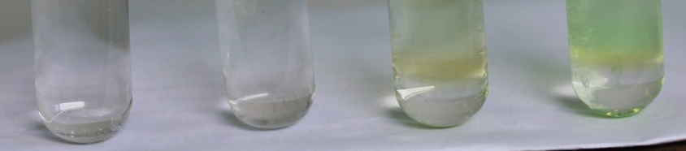
W
1
2
3
Abbildung 3 Nachweisreaktion nach Unterschichtung mit konz. Schwefelsäure. W: Blindprobe mit Wasser, 1: 90- Tage Stäbchendünger, 2: Premium-Pflanzendünger, 3: Universaldünger

Beobachtung: Bei der Blindprobe mit destilliertem. Wasser bildet sich eine Grenzschicht zwischen der wässrigen Lösung und der Schwefelsäure aber kein brauner Ring. Bei der Probe 1 ist ein schwacher brauner Ring an der Grenzschicht zu beobachten. Bei Lösung 2 und 3 wird ein hell- bis mittelbrauner Ring an der Grenzschicht zwischen wässriger Lösung und konzentrierter. Schwefelsäure sichtbar.
Deutung: In destilliertem Wasser ist nur in sehr geringen Mengen Nitrat enthalten, somit findet dort auch nicht die gewünschte Reaktion statt. In der zweiten Probe konnte ein wenig Nitrat nachgewiesen werden, da nur eine leichte braun Färbung zu beobachten war. In der Probe zwei und drei konnte durch eine deutliche braun Färbung Nitrat nahgewiesen werden.
(In schwefelsaurer Lösung wird Nitrat mit Eisen(II) zu Stickstoffmonooxid reduziert, das mit überschüssigem Eisen(II) eine braunrote Komplexverbindung bildet. Da die Reduktion von Nitrat nur in stark saurer Lösung abläuft, bildet sich der Eisennitrosylkomplex nur an der Grenze zwischen der konzentrierten Schwefelsäure und der Eisen(II)-Salzlösung.)
Literatur: G. Jander, E. Blasius, Lehrbuch der analytischen und präparativen anorganischen Chemie, S. Hirzel Verlag Stuttgart, 12. Auflage, 1985, S. 391.

